**Región de Aysén transa en Mercado Público un total de $205.291 millones durante 2023 entre enero y diciembre**

**El monto de transacciones entre enero y diciembre equivalen a US $245 millones con 45.460 órdenes de compra emitidas por los diferentes organismos públicos.**

Durante el 2023 se transaron $205.291 millones a través de www.mercadopublico.cl en la Región de Aysén con 45.460 órdenes de compra emitidas por los diferentes organismos públicos.

Las transacciones de Aysén implican un aumento de 7,0% respecto del mismo periodo anterior, pasando de 42.481 en 2022 a 45.460 en 2023.

De ese total, las Empresas de MiPyme se adjudicaron $205.291 millones en la región, es decir, un 100,0% del monto total.

De ese total, las Empresas de se adjudicaron en la región, es decir, un del monto total.

**¿Qué se compró?**  
Las tres principales compras del periodo fueron las siguientes:

1. MOP - Dirección de Vialidad adquirió TERMINAC.R- 7PAV. LGA.VERDE-ALCANT.CASCADA,AYSEN, ID OC 5283-11-SE23, a CLARO VICUNA VALENZUELA S A por un costo total de $17.805 millones (http://www.mercadopublico.cl/PurchaseOrder/Modules/PO/DetailsPurchaseOrder.aspx?codigoOC=5283-11-SE23).
2. MOP - Dirección de Vialidad adquirió CONSERV.GLOBAL CUENCA RIO CISNES,REG.AYSEN, ID OC 5283-9-SE23, a CONSTRUCTORA DE PAVIMENTOS ASFALTICOS BITUMIX S.A por un costo total de $8.434 millones (http://www.mercadopublico.cl/PurchaseOrder/Modules/PO/DetailsPurchaseOrder.aspx?codigoOC=5283-9-SE23).
3. I MUNICIPALIDAD DE COYHAIQUE adquirió CONSTRUCCIÓN PROYECTO HABITACIONAL RUKA KIMUN , ID OC 2494-65-SE23, a CONSTRUCTORA XINTA LIMITADA por un costo total de $6.836 millones (http://www.mercadopublico.cl/PurchaseOrder/Modules/PO/DetailsPurchaseOrder.aspx?codigoOC=2494-65-SE23).

Por otra parte, los rubros más comprados del periodo corresponden a:

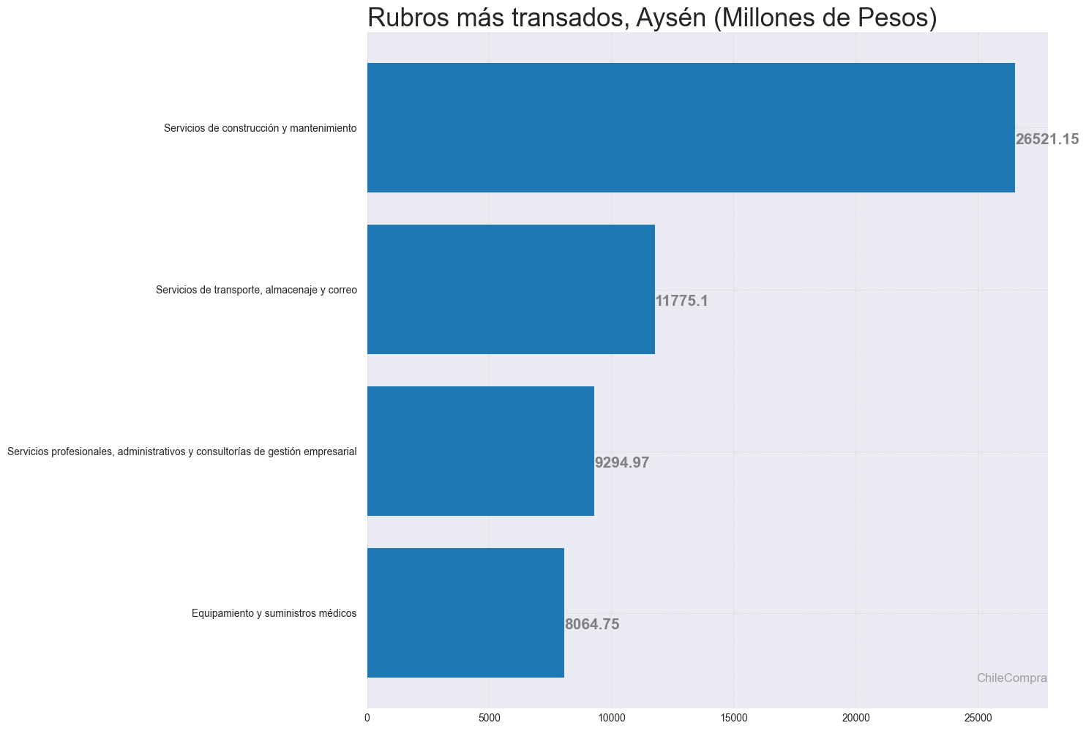

**¿Quiénes compraron?**Al hacer el análisis por las instituciones, los resultados arrojan que los organismos públicos con mayores montos de compras fueron:

1. MOP - Dirección de Vialidad con $42.831 millones

2. MINISTERIO DE OBRAS PUBLICAS DIREC CION GRAL DE OO PP DCYF con $26.401 millones

3. SERVICIO NACIONAL DE SALUD HOSPITAL DE C con $24.147 millones

4. I MUNICIPALIDAD DE COYHAIQUE con $19.468 millones

5. I MUNICIPALIDAD DE AYSEN con $10.325 millones

Asimismo, el sector Obras Públicas lidera las compras con $70.506 millones transados, lo que equivale a un 34,3% de las transacciones por sector en la región.

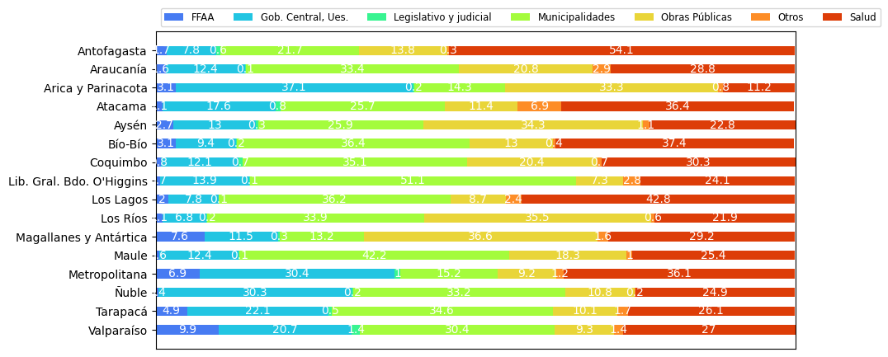

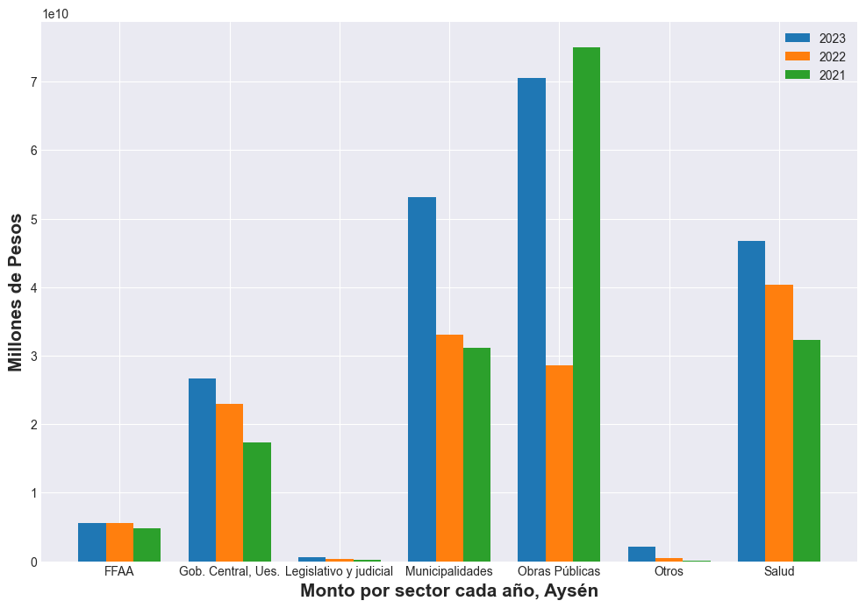

**¿Cómo se compró?**

En tanto, según modalidades de compra el procedimiento de Licitación Pública encabezó las transacciones con $144.380 millones (70,3%); seguido de Trato Directo $39.991 millones (19,5%); Compra Ágil $10.263 millones (5,0%); Convenio Marco $8.850 millones (4,3%) y Licitación Privada $1.807 millones (0,9%).

**¿A quiénes se compró?**

Los proveedores con mayores montos de venta durante el periodo fueron:

1. CLARO VICUNA VALENZUELA S A con $17.805 millones

2. CONSTRUCTORA DE PAVIMENTOS ASFALTICOS BITUMIX S.A con $8.434 millones

3. CONSTRUCTORA XINTA LIMITADA con $7.736 millones

Las principales órdenes de compra, durante el 2023, fueron las siguientes:

|  |  |  |  |  |
| --- | --- | --- | --- | --- |
| **Institución** | **Código orden de compra** | **Motivo de la compra** | **Proveedor** | **Monto comprometido en pesos** |
| MOP - Dirección de Vialidad | 5283-11-SE23 | TERMINAC.R- 7PAV. LGA.VERDE-ALCANT.CASCADA,AYSEN | CLARO VICUNA VALENZUELA S A | $17.805 millones |
| MOP - Dirección de Vialidad | 5283-9-SE23 | CONSERV.GLOBAL CUENCA RIO CISNES,REG.AYSEN | CONSTRUCTORA DE PAVIMENTOS ASFALTICOS BITUMIX S.A | $8.434 millones |
| I MUNICIPALIDAD DE COYHAIQUE | 2494-65-SE23 | CONSTRUCCIÓN PROYECTO HABITACIONAL RUKA KIMUN | CONSTRUCTORA XINTA LIMITADA | $6.836 millones |

**El sector de Obras Públicas lidera las compras con $70.506 millones transados**

Respecto de las transacciones en Mercado Público por sector comprador en Aysén, Obras Públicas lideran las compras con $70.506 millones transados, lo que equivale a un 34,3% de las transacciones por sector en la región. Le sigue el sector de Municipalidades con $53.110 millones transados, esto un 25,9%, luego viene Salud con $46.715 millones transados (22,8%) y luego Gob. Central, Ues. con $26.662 millones transados (13,0%).

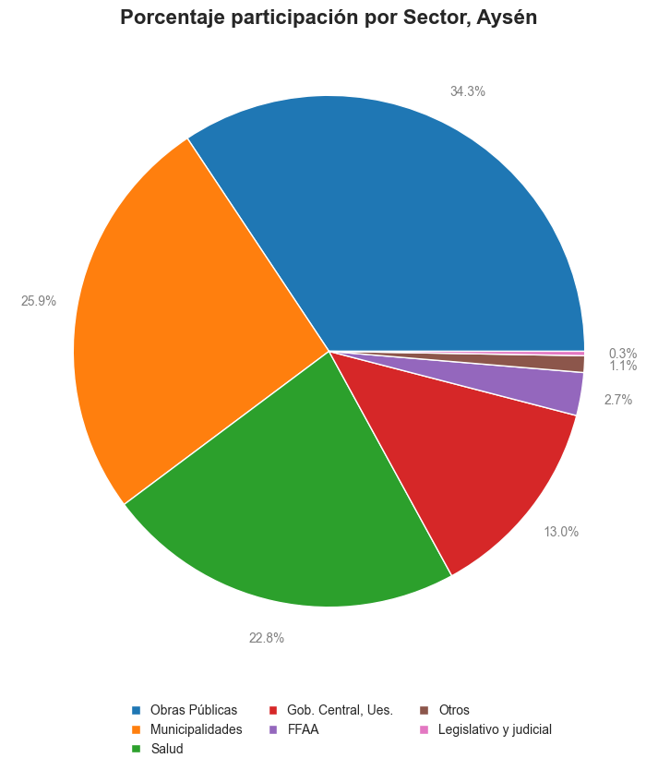

En cuanto la modalidad Compra Ágil -que permite mayor participación de las Empresas de Menor Tamaño en compras de menores montos (igual o menor a 30 UTM)- durante 2023 se registraron transacciones por un total de $10.263 millones en la Región de Aysén, ello implica un crecimiento real en montos de 9,8% respecto a los montos transados en el 2022 que ascendieron a $8.557 millones. Las entidades emitieron 15.718 de compra, registrando un crecimiento de 11,3% que corresponde a 1.591 adicionales en comparación con las emitidas el 2022 que sumaron 14.127.

**Dónde se compró**